HỘI CÁC TRƯỜNG THPT CHUYÊN  VÙNG DUYÊN HẢI VÀ ĐỒNG BẰNG BẮC BỘ  TRƯỜNG THPT CHUYÊN THÁI NGUYÊN  TỈNH THÁI NGUYÊN  ĐỀ THI ĐỀ XUẤT | HƯỚNG DẪN CHẤM  MÔN SINH HỌC KHỐI 11

Câu 1 (2,0 điểm): Trao đổi nước và dinh dưỡng khoáng ở thực vật
Giải thích cơ sở khoa học của các biện pháp kĩ thuật sau đây trong canh tác nông nghiệp:
a. Khi bứng cây đi trồng người nông dân thường cắt bỏ bớt lá cây.
b.Trời rét người nông dân hay đem tro bếp bón ruộng.
c. Người nông dân sử dụng chế phẩm Nitragin tẩm với hạt đậu khi gieo trồng.
d. Ngay đêm trước khi dự báo có băng, những người nông dân tưới nước lên cây trồng để bảo vệ cây.
Hướng dẫn chấm
Hướng dẫn | Điểm
a. Cắt bớt lá để giảm thoát hơi nước → giảm sự mất nước của cây trong khi bộ rễ đang bị tổn thương.  b.Trong tro bếp có nhiều nguyên tố khoáng P, Mg, S, K. trong đó có hàm lượng cao K cung cấp cho cây và có một số vai trò:  + K chống rét cho cây bằng dòng vận chuyển đường về cơ quan chứa → thúc đẩy quang hợp;  + Giúp tăng cường tổng hợp Chl và các quá trình trao đổi chất khác;  + Góp phần làm tăng nồng độ chất tan → phần lớn nước ở dạng liên kết yếu → tăng hiện tượng hidrat hoá → giảm nhiệt độ đóng băng của nước.  + Tạo màu đen cho ruộng → tăng hấp thụ nhiệt.  c. - Chế phẩm nitragin có chứa vi khuẩn Rhizobium là vi khuấn sống cộng sinh trong nốt sần rễ cây họ đậu → tẩm chế phẩm này với hạt đậu khi gieo trồng sẽ thúc đẩy quá trình hình thành nốt sần ở rễ cây họ đậu.  - Vi khuẩn rhizobium có khả năng cố định nitơ phân tử để tạo NH4+ để giảm kinh phí phân đạm.  d. - Khi tưới nước lên cây trồng cây sẽ hút đủ nước.  - Các phân tử nước liên kết với nhau bằng liên kết hiđro → khi nhiệt độ xuống dưới 0⁰C các phân tử nước sẽ bị khóa bởi các liên kết hidro giữa chúng tạo mạng tinh thể nước đá, bao phủ bề mặt lá.  - Khi đó lớp băng sẽ giúp cách li lá với môi trường bảo vệ nước trong lá không bị đóng băng, giúp bảo vệ cấu trúc bên trong cây và giúp các quá trình trao đổi chất trong cây diễn ra bình thường. | 0,5  0,5  0,5  0,5

Câu 2 (2,0 điểm): Quang hợp và hô hấp ở thực vật
a. Khi nghiên cứu hệ số hô hấp của những hạt cây như hạt hướng dương, hạt thầu dầu, người ta nhận thấy: ở giai đoạn đầu nảy mầm, hệ số hô hấp xấp xỉ bằng 1, sau đó hệ số hô hấp giảm xuống tới 0,3- 0,4, sau đó hệ số hô hấp lại tăng lên 0,7- 0,8 hoặc gần bằng 1. Hãy giải thích tại sao.
b. Các phát biểu sau đây là đúng hay sai? Giải thích.
- Để bảo quản thóc giống nên phơi hoặc sấy đến độ ẩm gần bằng 0%
- Nên cất giữ cam quýt trong túi hoặc bao thật kín
- Để bảo quản rau, củ, quả, người ta thường tác động đến nhiệt độ hơn là độ ẩm
- Người ta thường bơm nitơ vào kho bảo quản nhằm giảm lượng CO₂ từ đó hạn chế hô hấp.
Hướng dẫn chấm:
Hướng dẫn | Điểm
a.- Hướng dương hay thầu dầu là những hạt giàu chất béo.  + Giai đoạn đầu nảy mầm, hệ số hô hấp xấp xỉ bằng 1 do hạt sử dụng lượng nhỏ đường trong chúng làm nguyên liệu hô hấp  + Sau đó hệ số hô hấp giảm xuống tới 0,3- 0,4 do O₂ hấp thu vào để biến đổi chất béo thành đường  + Sau đó hệ số hô hấp lại tăng lên 0,7- 0,8 hoặc gần bằng 1 do đường bắt đầu được tích lũy trong mô.  b. - Sai. Nếu phơi hoặc sấy đến độ ẩm gần bằng 0% , không duy trì được hô hấp tế bào do đó tế bào hạt thóc sẽ chết không còn khả năng nảy mầm  - Sai. Cam quýt hô hấp tạo ra CO₂ và tiêu thụ O₂. Nếu túi hoặc bao quá kín sẽ làm nồng độ CO₂ quá cao, O2 quá thấp, từ đó quá trình hô hấp yếm khí diễn ra làm giảm chất lượng sản phẩm  - Đúng. Các đối tượng trên có độ ẩm cao và cần duy trì độ ẩm đó trong quá trình bảo quản  - Sai. Bơm nito vào kho bảo quản nhằm hạ thấp nồng độ O₂, hạn chế hô hấp. | 0,25  0,25  0,25  0,25  0,25  0,25  0,25  0,25
Câu 3 (2,0 điểm): Sinh trưởng - phát triển, sinh sản, cảm ứng ở thực vật.
Giải thích cơ sở khoa học của các biện pháp kĩ thuật sau đây trong sản xuất nông nghiệp:
a. Nhằm tăng thêm sản lượng đường thu được trên cùng một diện tích trồng mía, người ta đã sử dụng gibêrelin có nồng độ thích hợp để phun lên cây mía.
b. Khi cắt rời hoa cẩm chướng người ta thường xử lý với xitokinin trước khi cho xuống tàu để vận chuyển đi xa.
c. Người nông dân thắp đèn ban đêm cho cây thanh long vào mùa đông.
d. Người nông dân thường nhổ mạ lên rồi cấy lại thay vì gieo xạ.
Hướng dẫn chấm:
Hướng dẫn | Điểm
a. - Cây mía tích trữ hidratcacbon ở dạng đường (sacarôzơ) trong không bào trung tâm của các tế bào mô mềm ở thân cây.  - Phun gibêrelin ở nồng độ và các thời điểm phù hợp sẽ thúc đẩy sự phân chia ở mô phân sinh làm tăng số lượng tế bào và kích thích sinh trưởng giãn theo chiều dọc của các tế bào ở thân, dẫn đến làm tăng thêm độ dài gióng thân cây mía, qua đó tăng sản lượng thân cây và sẽ giúp tăng lượng đường thu được trên cùng diện tích canh tác mía.  b. Do xitokinin làm chậm hóa già của lá và các bộ phận của hoa do lá phân hóa thành → làm cho hoa tươi lâu mà không bị vàng úa.  c.Thanh long là cây ngày dài, chỉ hoa hoa trong điều kiện đêm ngắn. Thắp đèn ban đêm vào mùa đông để ngắt đêm dài thành 2 đêm ngắn → thanh long ra quả trái vụ.  d. Xitokinin được tổng hợp chủ yếu ở rễ. Khi nhổ mạ lên sẽ làm đứt rễ mạ, làm giảm hàm lượng xitokinin dẫn đến tỉ lệ auxin/xitokinin → tăng kích thích ra rễ mới → tăng trưởng nhanh. | 0,5  0,5  0,5  0,5
Câu 4 (2,0 điểm): Tiêu hóa, hô hấp
Một người bị nôn kéo dài. Hãy cho biết những thay đổi của người này so với người bình thường về các chỉ tiêu sinh lý sau và giải thích tại sao?
- Lượng bicacbonat do tuyến tụy tiết ra.
- Hàm lượng secretine trong máu.
b. Đồ thị dưới đây thể hiện 3 đường cong phân li hêmôglôbin của 3 loài động vật khác nhau
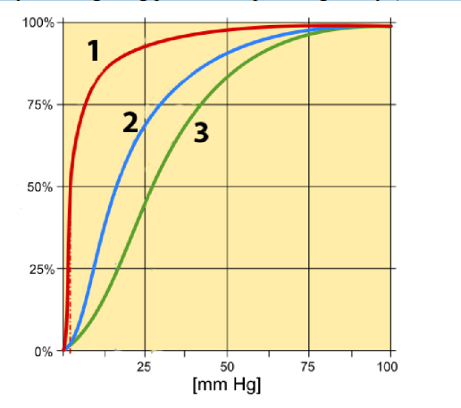
Cho biết đường cong (1), (2), (3) tương ứng với loài nào trong số các loài động vật sau: hổ, mèo, cá chép. Giải thích.
Hướng dẫn chấm:
Hướng dẫn | Điểm
a.- Giảm tiết bicacbonat.  Giải thích: Tiết dịch vị vào dạ dày tương ứng với hàm lượng ion bicacbonat được đưa vào máu. Việc nôn kéo dài làm mất axit trong dịch vị kéo theo giảm nồng độ axit trong tá tràng và làm giảm tiết bicacbonat của tuyến tụy.  - Giảm tiết secretin  Giải thích: Yếu tố kích thích tiết secretin của ruột non là độ axit của dạ dày chuyển xuống. → giảm độ axit do nôn làm giảm tiết secretin.  b. Thứ tự loài tương ứng với các đường cong là:  (1): Cá chép.  (2): Hổ.  (3): Mèo.  - Giải thích:  + Cá chép là động vật sống trong môi trường nước nồng độ O₂ thấp hơn, ái lực Hb với O₂ cao hơn → ứng với đường cong bên trái → ứng với đường cong (1)  + Hổ và mèo là loài hít thở trong không khí. Do nồng độ O₂ trong không khí cao hơn, nên ái lực Hb với O₂ thấp hơn → ứng với đường cong bên phải.  + Hổ có kích thước lớn, mèo có kích thước nhỏ nên tỉ lệ S/V của mèo lớn hơn hổ, nên nhu cầu năng lượng của mèo lớn hơn hổ nên hổ có đường cong bên trái so với mèo → hổ ứng đường cong (2), mèo ứng với đường cong (3) | 0,5  0,5  0,25  0,25  0,25  0,25
Câu 5 (2,0 điểm): Sinh lí máu, tuần hoàn
Một du khách tham quan đỉnh núi Yên Tử cao khoảng 1600m. Du khách này khi di chuyển nhanh lên đỉnh núi bằng cáp treo từ độ cao 400m lên độ cao 1600m và sau đó 3 giờ di chuyển xuống theo chiều ngược lại. Các thông số sinh lí của người này được đo và so sánh với các thông số của một người công nhân sống liên tục trên đỉnh núi 2 tháng. Giả thiết du khách có thông khí tốt và không bị mất nước.
a. Nhịp tim và nhịp hô hấp của du khách ngay sau khi đến đỉnh núi thay đổi như thế nào so với trước khi khởi hành? Giải thích.
b. So sánh số lượng hồng cầu của người công nhân và hơn du khách?
c. pH nước tiểu của du khách ngay trước khi đi xuống tăng hay giảm so với thời điểm vừa lên đến đỉnh núi ? Tại sao?
d. Nồng độ hêmôglôbin máu của du khách thay đổi như thế nào khi ở trên đỉnh núi? Cho biết nguyên nhân.
Hướng dẫn chấm
Hướng dẫn | Điểm
a. Nhịp tim và nhịp hô hấp tăng  - Giải thích:  Khi vừa lên núi cao, do không khí loãng nên lượng oxi trong máu giảm → phản xạ tăng nhịp tim và nhịp hô hấp.  b. Số lượng hồng cầu của người chăn bò cao hơn so với du khách.  Giải thích:  - Người công nhân sống trên đỉnh núi 2 tháng, do thiếu oxi lâu dài nên kích thích thận sản xuất EPO → Tăng sinh hồng cầu → số lượng hồng cầu tăng..  - Du khách vừa lên núi cao nên số lượng hồng cầu không tăng.  c. Nước tiểu có pH tăng.  - Giải thích:  Khi lên núi cao, du khách tăng thông khí → nồng độ CO₂ trong máu giảm nhanh → pH máu tăng → thận tăng tiết HCO3⁻ → nước tiểu có pH tăng.⁻  d. Nồng độ hêmôglôbin máu của du khách tăng.  - Giải thích:  Để tăng pH máu, thận phải tăng bài tiết một số chất chuyển hóa → lượng nước tiểu tăng → thể tích máu giảm → nồng độ hêmôglôbin máu của du khách tăng. | 0,25  thể tíchmaus giảm 0,25  0,25  0,25  0,25  0,25  0,25

Câu 6 (2,0 điểm): Bài tiết
Bảng dưới đây cho biết một số đặc điểm bài tiết thích nghi với môi trường sống về cấu tạo và chức năng hệ bài tiết ở một số nhóm động vật. Hãy Đánh dáu (X) vào mỗi đặc điểm đúng và giải thích.
Đặc điểm | Cá chép | Chim bồ câu | Cá xương ở biển | Chuột
Chất thải NH₃
Chất thải urê
Chất thải axit uric
Thải muối tích cực
Hấp thu muối tích cực
Thải nước tiểu nhược trương với cơ thể
Thải nước tiểu đẳng trương với cơ thể
Thải nước tiểu ưu trương với cơ thể

Hướng dẫn chấm:
Hướng dẫn | Điểm
- Cá chép:  + Sống trong môi trường nhược trương so với cơ thể, có xu hướng thu nước, thải muối → hấp thụ muối tích cực, thải nước tiểu loãng hơn dịch cơ thể.  + Vì NH₃ có tính hòa tan cao, dễ dàng đi qua màng và mát do khuếch tán vào nước nên ở cá chép amonia dễ dàng bài tiết qua biểu mô của mang.  - Cá xương ở biển:  + Sống trong môi trường ưu trương hơn dịch cơ thể, cõu hướng hấp thu muối, mất nước → uống nước và thải muối tích cực, thải nươc tiểu gần đẳng trương so với dịch cơ thể.  + Cơ thể mất nước vào môi trường do thẩm thấu nên không đủ nước để hòa tan amonia nên hầu hết cá xương ở biền thái urê.  - Chim bồ câu và chuột  + Sống ở môi trường trên cạn,có xu hướng mất nước cơ thể vào không khí → thải nước tiểu ưu trương so với dịch cơ thể.  + Chim là nhóm động vật ít tiếp cận nước → bài tiết nitơ dạng axit uric. Axit uric là chất không độc, không hòa tan hoàn toàn trong nước nên bài tiết dưới dạng này tốn rất ít nước.  + Chuột sống trên cạn nên không đủ nước để hòa tan amonia nên bài tiết nitơ dạng urể. | 1,0  0,25  0,25  0,25  0,25
  Đặc điểm | Cá chép | Chim bồ câu | Cá xương ở biển | Chuột
  Chất thải NH₃ | X
  Chất thải urê |  |  | X | X
  Chất thải axit uric |  | X
  Thải muối tích cực |  |  | X
  Hấp thu muối tích cực |  | X
  Thải nước tiểu nhược trương với cơ thể | X
  Thải nước tiểu đẳng trương với cơ thể |  |  | X
  Thải nước tiểu ưu trương với cơ thể |  | X |  | X
Câu 7 (2,0 điểm): Cảm ứng, sinh trưởng, phát triển, sinh sản ở động vật
Từ A đến E trong hình dưới đây thể hiện 5 bước chính trong truyền tin qua xinap
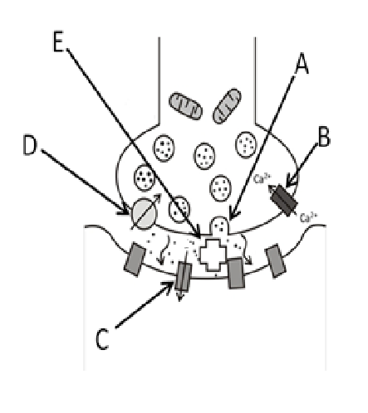
a.Hãy điền tên các bước A, B, C, D, E.
b.Các nhà khoa học nghiên cứu tác động của thuốc lên truyền tin qua xinap bằng cách ghi điện sinh học. Dòng điện ở màng sau xinap sẽ được ghi và được sử dụng để xác định các cơ chế tác động của thuốc. Hình dưới đây là điển hình cho dòng điện ở màng sau xinap trước khi sử dụng thuốc.
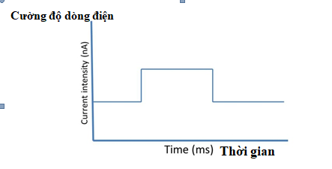
Hãy cho biết đồ thị thay đổi như thế nào và vẽ đồ thị điện sinh học trong các trường hợp sau:
(1) Ngăn cản bước A
(2) Tăng cường bước B
(3) Ngăn cản bước C
(4) Tăng cường bước D
Hướng dẫn chấm:
Hướng dẫn | Điểm
a.A. Giải phóng chất chuyển giao thần kinh  B. Hoạt hóa kênh canxi ở màng trước xinap  C. Hoạt hóa kênh natri ở màng sau xinap  D. Nhận lại chất chuyển giao thần kinh  E. Phân giải chất chuyển giao thần kinh  b. (1) Khi ngăn cản sự giải phóng chất chuyển giao thần kinh sẽ làm giảm điện thế hoạt động ở màng sau xinap  .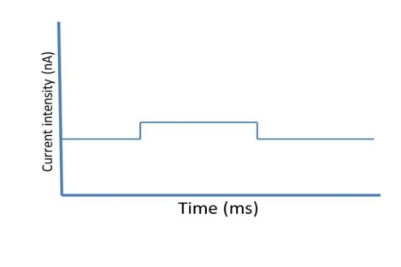  (2) Khi tăng tính thấm của kênh canxi → Canxi đi vào chùy xinap nhiều → tăng giải phóng chất trung gian hóa học → tăng biên độ điện thế hoạt động.  =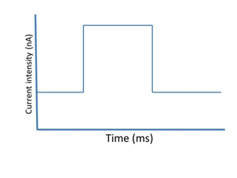  (3) Khi ngăn cản sự hoạt hóa kênh natri ở màng sau xinap sẽ làm giảm biên độ điện thế hoạt động.  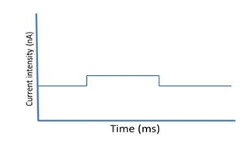  (4) Khi tăng cường nhận lại chất chuyển giao thần kinh → kéo dài giai đoạn giải phóng chất trung gian hóa học vào khe xinap → kéo dài giai đoạn điện thế hoạt động.  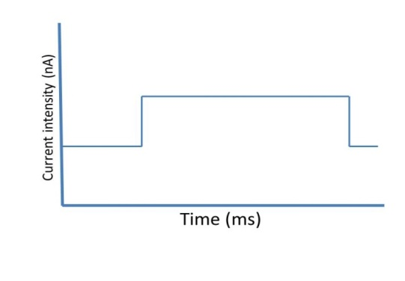 | 0,2  0,2  0,2  0,2  0,2  0,25  0,25  0,25  0,25

Câu 8 (2, 0 điểm): Nội tiết
Hai nữ bệnh nhân có hàm lượng hoocmon sinh dục trong máu thấp hơn so với người bình thường. Bác sĩ chỉ định đo nồng độ estrogen và progesteron (Giai đoạn thể vàng) trong máu trước và sau tiêm SFH và LH cho kết quả như sau:

 | Trước khi tiêm SFH, LH |  | Sau khi tiêm FSH, LH
 | Estrogen (pg/mL) | Progesteron (ng/mL) | Estrogen (pg/mL) | Progesteron (ng/mL)
Bệnh nhân 1 | 38 | 0,09 | 95 | 9,3
Bệnh nhân 2 | 41 | 0,12 | 41 | 0,12
Chỉ số bình thường | Estrogen: 125- 500 pg/mL  Progesteron (giai đoạn thể vàng): 1,7 – 27 ng/mL
Qua kiểm tra cho thấy vùng dưới đồi của hai bệnh nhân này hoạt động bình thường nhưng lại có bất thường trong hoạt động của tuyến yên hoặc buồng trứng.
a.Xác định nguyên nhân gây ra sự giảm hàm lượng hoocmon sinh dục của hai bệnh nhân này. Giải thích.
b. Nồng độ FSH và LH của hai bệnh nhân này khác nhau như thế nào? Giải thích.
Hướng dẫn chấm:
Hướng dẫn | Điểm
a. - Bệnh nhân 1: Có nồng độ estrogen và progesteron máu tăng sau khi tiêm FSH và  LH, chứng tỏ buồng trứng của bệnh nhân này hoạt động bình thường nên khi tăng FSH  và LH thì kích thích buồng trứng hoạt động sản sinh estrogen và progesteron → người  này bị rối loạn hoạt động tuyến yên.  - Bệnh nhân 2: có nồng độ estrogen và progesteron máu không đổi, chứng tỏ  người này bị rối loạn hoạt động buồng trứng, nên dù FSH và LH tăng thì buồng trứng  cũng không đáp ứng.  b. - Bệnh nhân 1 bị rối loạn hoạt động tuyến yên nên nồng độ FSH và LH thấp hơn  người bình thường.  - Bệnh nhân 2 bị rối loạn hoạt động buồng trứng nên nồng độ estrogen và  progesteron trong máu thấp → giảm ức chế vùng dưới đồi và tuyến yên → FSH, LH  cao hơn bình thường | 0,5  0,5  0,5  0,5

Câu 9 (1,0 điểm): Phương án thực hành
Hình sau mô tả lát cắt ngang của một cơ quan thực vật hạt kín.
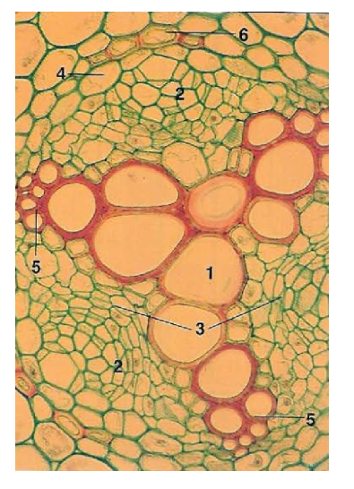
a. Đây là cấu trúc của rễ hay thân? Cây một lá mầm hay cây hai lá mầm?
b. Cho biết tên các cấu trúc 1, 2, 3, 4, 5.
Hướng dẫn chấm
Hướng dẫn | Điểm
a.Đây là cấu trúc rễ cây hai lá mầm vì:  - Cấu tạo gỗ hướng tâm.  - Có đai caspari.  - Bó mạch tập trung.  b.1: Xylem thứ câp.  2: Phloem thứ cấp.  3:Tầng sinh mạch.  4: Vỏ trụ.  5: Xylem sơ cấp  6: Nội bì | 0,5  0.5
Câu 10 (3,0 điểm): Di truyền phân tử, điều hòa hoạt động của gen
10.1. Cho biết một bản sao sơ cấp pre-mARN vừa được phiên mã từ một gen phân đoạn có các exon và các intron với số nucleotit tương ứng như sau:
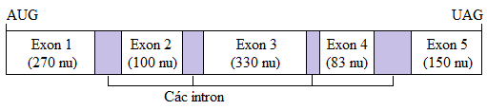
a. Nếu sự cắt bỏ các intron và nối các exon xảy ra theo kiểu cắt nối chọn lọc từ 3 exon trở lên, có thể tạo thành bao nhiêu phân tử mARN khác nhau có cả codon mở đầu và codon kết thúc? Nêu trật tự các exon trong các mARN.
b. Có bao nhiêu phân tử mARN có thể thực hiện được chức năng sinh học bình thường ?
10.2. Operon fox có các trình tự A, B, C, D mã hóa các enzim 1 và 2. Các đột biến trong trình tự A, B, C, D gây nên các hậu quả sau:
Đột biến ở trình tự | Không có fox |  | Có fox
Đột biến ở trình tự | Enzim 1 | Enzim 2 | Enzim 1 | Enzim 2
Không có đột biến | - | - | + | +
Có đột biến ở trình tự A | - | - | - | +
Có đột biến ở trình tự B | - | - | - | -
Có đột biến ở trình tự C | - | - | + | -
Có đột biến ở trình tự D | + | + | + | +
(+): Enzim được tổng hợp
(-): Enzim không được tổng hợp.
Biết rằng, fox là gen điều hòa của operon fox
a. Operon fox là cảm ứng hay ức chê? Giải thích.
b. Trình tự nào (A, B, C, hay D) của operon fox là gen điều hòa? Vùng khởi động? Gen cấu trúc mã hóa cho enzim1? gen cấu trúc mã hóa cho enzim 2? Giải thích.
Hướng dẫn chẩm:
Hướng dẫn | Điểm
10.1  a. Có 7 mARN được tạo thành.  Trật tự các exon là:  (1) các Exon 1-2-5  (2) các Exon 1-3-5  (3) các Exon 1-4-5  (4) các Exon 1-2-3-5  (5) các Exon 1-2-4-5  (6) các Exon 1-3-4-5  (7) các Exon 1-2-3-4-5  b. Tổng số nucleotit của mỗi mARN là:  (Chỉ có các trường hợp (2), (5) và (7) khi các exon kết hợp với nhau sẽ cho tổng số nucleotit (N) chia hết cho 3. Vậy tỉ lệ các mARN hoạt động bình thường là 3/7. | 0,5  0,5
10.2.  a. Operon fox operon cảm ứng vì khi có mặt của gen fox thì gen cấu trúctoongr hợp enzim1 và enzim2.  b. D: Gen điều hòa vì khi đột biến ở vùng D, cả enzim1 và 2 đều được tạo ra ngay cả khi có mặt của fox hay không.  B: Vùng khởi động vì khi đột biến ở vùng B,cả enzim 1 và 2 đều không được tổng hợp cả khi có mặt của fox hay không.  A: Gen cáu trúc mã hóa cho enzim 1 vì khi đột biến ở vùng A, enzim 1 không được tổng hợp ngay trong cả trường hợpcos mặt của fox hay không nhưng gen 2 được tổng hợp trong trường hợp có fox, chứng tỏ vùng A chỉ liên qua đến gen cấu trúclieen quan đến enzim 1.  C: Gen cáu trúc mã hóa cho enzim 2 vì khi đột biến ở vùng C, enzim 2 không được tổng hợp ngay trong cả trường hợpcos mặt của fox hay không nhưng gen 2 được tổng hợp trong trường hợp có fox, chứng tỏ vùng 1 chỉ liên qua đến gen cấu trúc liên quan đến enzim 2. | 0,5  0,5  0,5  0,25  0,25
----------------------------- Hết -----------------------------
GV ra đề: Ngô Thị Thảo. SĐT: 0974351888

